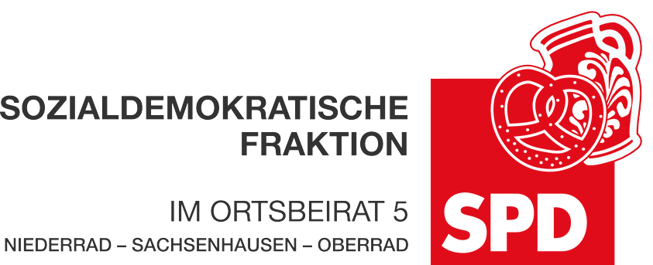

8. Oktober 2021

Antrag
Sanierungskonzepte für das Kanalnetz in Oberrad

Der Ortsbeirat 5 bittet um Auskunft darüber, ob zwischenzeitlich die Sanierungskonzepte für das Kanalsystems in Oberrad nach der Aktualisierung der Berechnungsergebnisse Anfang 2021 auf Plausibilität und Machbarkeit überprüft wurden und bittet um Mitteilung, wann Sanierungsmaßnahmen des Kanalsystems in Oberrad geplant sind.

Begründung:
In der ST 848 vom 19.04.2021 teilt der Magistrat mit, dass die Stadtentwässerung Frankfurt am Main (SEF) im Jahr 2020 eine Aktualisierung der Kanalnetzberechnung in Auftrag gegeben hat, deren Ziel es war, die Ableitungsleistung der Kanalnetzberechnung zu ermitteln und hydraulische Schwachstellen mit Überstau im System zu identifizieren, um ggf. Gegenmaßnahmen bzw. Sanierungskonzepte zu entwickeln. Die Berechnungsergebnisse wurden Anfang des Jahres 2021 vorgelegt und ergaben, dass die Kanalstränge im oberen Bereich der Balduin- und in der gesamten Georg-Treser-Straße abschnittweise nicht mehr ausreichend ausgelegt sind. Hydraulische Engstellen führen an einigen Stellen lokal zum Überstau der Kanalisation. Der Magistrat wolle daher die Sanierungskonzepte auf Plausibilität und Machbarkeit prüfen und ggf. erforderliche Sanierungen einleiten.
Vor diesem Hintergrund bittet der Ortsbeirat 5 um Auskunft.

Andrea Müller-Wüst
Dr. Jan Binger Dr. Jan Binger
(Antragsteller) (Fraktionsvorsitzender)

